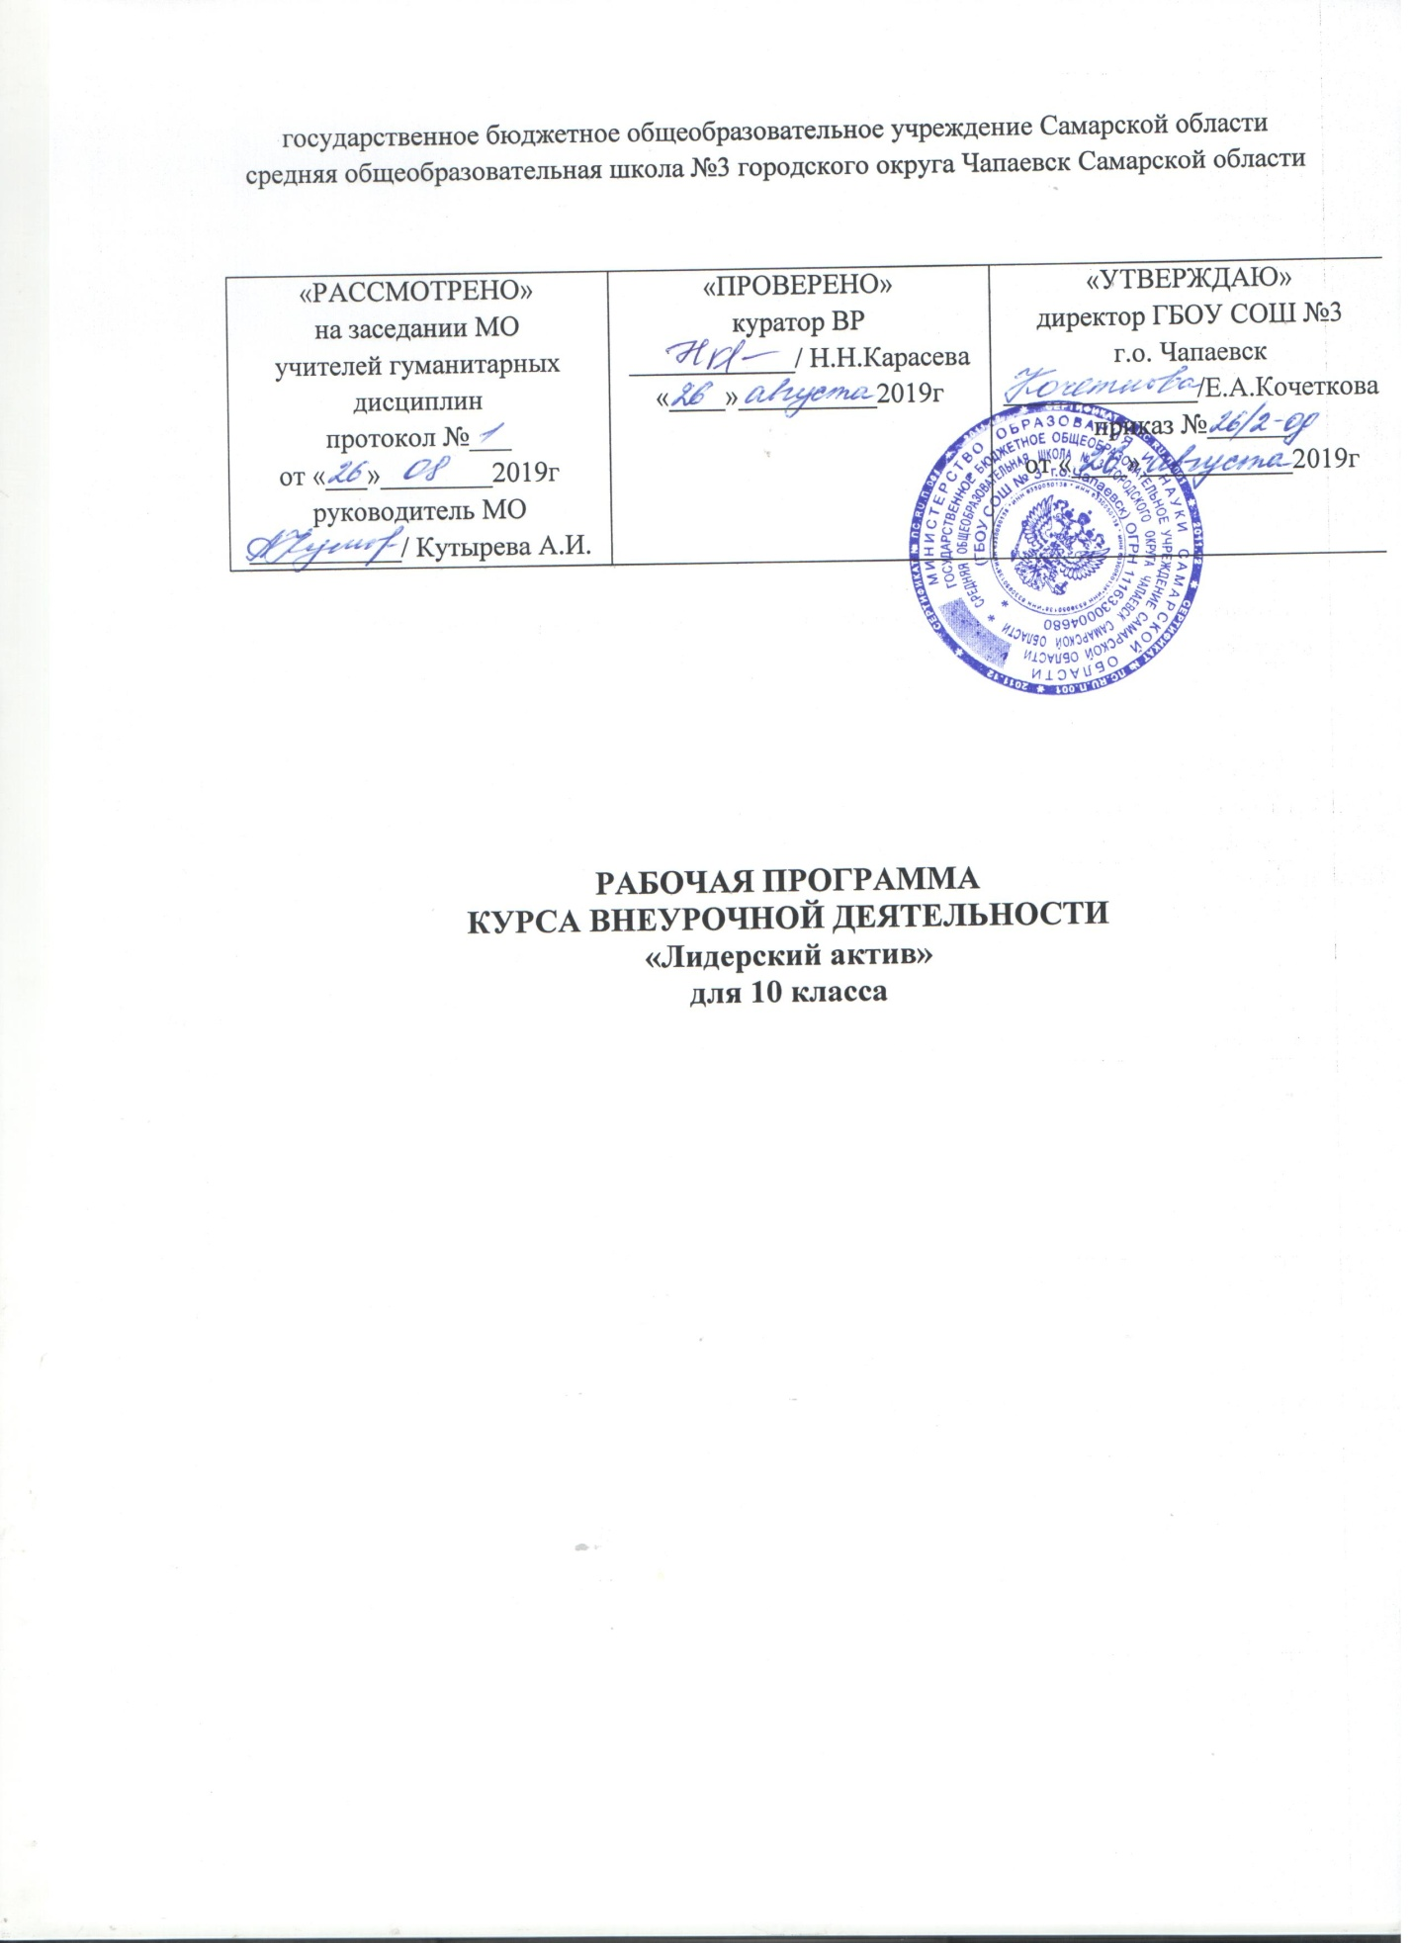

2019

Наименование предмета | Внеурочная деятельность «Лидерский актив»
Уровень, класс | Среднее общее образования, 10 класс
Количество часов по учебному плану | 10 класс
- в неделю | 2
- в год | 68
Программа | Авторская программа Беспалова Д.В., Чернышёва А.С. Лидерский актив. Курск.гос.ун-т,2015
Учебники | Беспалов Д.В., Чернышёв А.С. Роль лидерства в функционировании группы как субъекта совместной деятельности. Курск.гос.ун-т,2015.  Чернышёв А.С., Сарычев С.В. Социально- психологическая модель учебной группы как субъекта жизнедеятельности.Курск.гос.ун-т,2015.

Рабочая программа разработана на основе документов:
1. Конституция Российской Федерации // URL: http://pravo.fso.gov.ru/konstituciya
2. Закон об образовании в Российской Федерации: ФЗ от 29.12.12. №273-ФЗ // URL: http. // www. Consultant/ ru / document /cons_doc_LAW_147353 (дата обращения: 12.03.2019).
3. ФГОС среднего общего образования утвержден приказом от 6 октября 2009 г. № 413 // URL: http//fgosreestr.ru (дата обращения: 12.03.2019).
4. Приказ Минобразования РФ от 5 марта 2004 г. N 1089 "Об утверждении федерального компонента государственных образовательных стандартов начального общего, основного общего и среднего (полного) общего образования" // URL: https://base.garant.ru/6150599/ (дата обращения 12.03.2019).
5. Примерная основная образовательная программа среднего общего образования 28.06.2016 // URL: http//fgosreestr.ru (дата обращения 12.03.2019).
6. Приказ Министерства образования и науки РФ от 26 января 2016 г. N 38 «О внесении изменений в федеральный перечень учебников, рекомендуемых к использованию при реализации имеющих государственную аккредитацию образовательных программ начального общего, основного общего, среднего общего образования, утвержденный приказом Министерства образования и науки Российской Федерации от 31 марта 2014 г. № 253» // URL: http://www.mon.gov.ru
7.Приказ Министерства просвещения от 28 декабря 2018 г. №345 «О внесении в федеральный перечень учебников, рекомендуемых к использованию при реализации имеющихся государственную аккредитацию образовательных программ начального общего, основного общего, среднего общего образования» // URL: // http://www.edu.gov.ru

Планируемые результаты обучения
Программа предусматривает формирование у учащихся общеучебных умений и навыков, универсальных способов деятельности и ключевых компетенций.
Метапредметные результаты изучения обществознания выпускниками основной школы проявляются в:
• умении сознательно организовывать свою познавательную деятельность (от постановки цели до получения и оценки результата);
• умении объяснять явления и процессы социальной действительности с различных позиций; рассматривать их комплексно в контексте сложившихся реалий и возможных перспектив;
• способности анализировать реальные социальные ситуации, выбирать адекватные способы деятельности и модели поведения в рамках реализуемых основных социальных ролей ;
• овладении различными видами публичных выступлений (высказывания, монолог, дискуссия) и следовании этическим нормам и правилам ведения диалога;
• умении выполнять познавательные и практические задания, в том числе с использованием проектной деятельности на уроках и в доступной социальной практике.
Личностными результатами выпускников основной школы, формируемыми при изучении содержания курса по основам социализации личности, являются:
• мотивированность и направленность на активное и созидательное участие в будущем в общественной и государственной жизни;
• заинтересованность не только в личном успехе, но и в развитии различных сторон жизни общества, в благополучии и процветании своей страны;
• ценностные ориентиры, основанные на идеях патриотизма, любви и уважения к Отечеству; на отношении к человеку, его правам и свободам как высшей ценности; на признании равноправия людей и народов, единства разнообразных культур; на убежденности в важности для общества семьи и семейных традиций; на осознании необходимости поддержания гражданского мира и согласия и своей ответственности за свою судьбу и судьбу страны.
Предметными результатами освоения выпускниками основной школы содержания программы по основам социализации личности являются в сфере: познавательной
• относительно целостное представление о человеке, о темпераменте, характере, задатках и способностях, механизмах и регуляторах деятельности людей;
• знание ряда ключевых понятий: социализация, личность, темперамент, характер, способности, профессия, должность и т.д..
• знания, умения и ценностные установки, необходимые для сознательного выполнения старшими подростками основных социальных ролей в пределах своей дееспособности;
• умения находить нужную социальную информацию в различных источниках; адекватно ее воспринимать, применяя основные обществоведческие термины и понятия; преобразовывать в соответствии с решаемой задачей (анализировать, обобщать, систематизировать, конкретизировать имеющиеся данные, соотносить их с собственными знаниями); давать оценку взглядам, подходам, событиям, процессам с позиций одобряемых современном российском обществе социальных ценностей; ценностно-мотивационной
• понимание побудительной роли мотивов в деятельности человека, места ценностей в мотивационной структуре личности, их значения в жизни человека и развитии общества;
• знание основных нравственных и правовых понятий, норм и правил, понимание их роли как решающих регуляторов общественной жизни, умение применять эти нормы и правила к анализу и оценке реальных социальных ситуаций, установка на необходимость руководствоваться этими нормами и правилами в собственной повседневной жизни;
• приверженность гуманистическим и демократическим ценностям, патриотизму и гражданственности;
• знание особенностей труда как одного из основных видов деятельности человека; основных требований трудовой этики в современном обществе; правовых норм, регулирующих трудовую деятельность несовершеннолетних;
• понимание значения трудовой деятельности для личности и для общества;
• знание определяющих признаков коммуникативной деятельности в сравнении с другими видами деятельности;
• знание новых возможностей для коммуникации в современном обществе, умение использовать современные средства связи и коммуникации для поиска и обработки необходимой социальной информации;
• понимание языка массовой социально-политической коммуникации, позволяющее осознанно воспринимать соответствующую информацию; умение различать факты, аргументы, оценочные суждения;
• понимание значения коммуникации в межличностном общении; • умение взаимодействовать в ходе выполнения групповой работы, вести диалог, участвовать в дискуссии, аргументировать собственную точку зрения;
• знакомство с отдельными приемами и техниками преодоления конфликтов.
Содержание учебного предмета, курса
Программа курса «Лидерский актив» состоит из 4 учебных разделов, направленных на формирование навыков и умений, необходимых для развития ключевых сфер жизнедеятельности человека: поведенческой, эмоционально-чувственной, познавательной, морально-нравственной, межличностной.
Это следующие разделы:
1. Эффективное общение – залог успеха. 2. Эмоциональная и волевая саморегуляция.
3. Мои сильные и слабые стороны. 4. Профессиональный успех.
Учебный раздел «Эффективное общение – залог успеха» предназначен для развития, совершенствования и психокоррекции способностей обучающихся к продуктивному общению, развитию коммуникативных навыков, формированию адекватной системы отношений с окружающими и мотивации достижения успеха.
Раздел «Эмоциональная и волевая саморегуляция» предназначен для развития и совершенствования эмоциональной, чувственной и волевой саморегуляции.
Учебный раздел «Мои сильные и слабые стороны» предшествует учебному разделу «Профессиональный успех», так как профессиональное самоопределение возможно только на основе глубокого изучения собственных склонностей и способностей. Данный раздел оснащен обширным психо-диагностичестическим материалом, с которым работают сами обучающиеся под руководством педагога-психолога. Блок «Мои сильные и слабые стороны» решает задачу развития навыков осмысления и рефлексии, а также формирования адекватной самооценки.
Раздел «Профессиональный успех» включает введение в понятия профессиональных сфер жизнедеятельности человека. В данном разделе используются деловые игры и упражнения , способствующие развитию личности обучающихся, данные упражнения и деловые игры направлены на развитие умения делать правильный выбор, строить жизненную перспективу, добиваться успеха в коммуникативной и профессиональной сферах.
В процессе проведения курса используются разнообразные формы организации занятий и методы обучения: использование психологических методик (психодиагностические, проективные, развивающие, коррекционные).: комбинированный урок, индивидуальные и групповые беседы, диалог, дискуссия, метод проблемного обучения, игр, практические занятия и т.д. Диагностика уровня знаний, умений и навыков проводиться при помощи опросов, проверочных работ и творческих заданий.
Содержание учебного предмета
1.Введение в предмет (2 часа).
Цели и задачи курса. Знакомство с предметом «Лидерский актив» . Содержание, специфика занятий по психологическим основам эффективного общения, самопознания, эмоциональной волевой саморегуляции выбора профессии. Мотивация обучающихся на самопознание, на процесс осмысления выбора профессии. Проведение начальной диагностики. Задачи диагностики: -определить исходный уровень социально-психологической адаптации учащихся; -оценить возможность влияния курса на процесс личностного и профессионального самоопределения обучающихся; -выявить группу риска (слабая степень социальной адаптации, низкий уровень притязаний, неадекватная самооценка) для последующей коррекционной работы; Предмет диагностики: -уровень самооценки (самооценка в значительной степени определяет социальную адаптацию личности, является регулятором поведения и деятельности); -уровень притязаний (определяет содержание целей, которые человек ставит перед собой); -наличие смысла жизни (умение строить стратегию своего будущего, способствует формированию мотивации достижения успеха, а также активной жизненной позиции). Знакомство. • Знакомство педагога-психолога с обучающимися. • Формирование мотивации к совместной деятельности. • Создание положительного настроя на последующие занятия. • Формирование интереса к процессам самопознания и саморазвития.
2.Эффективное общение-залог успеха (2 часа) Понятие «общение». Стороны общения. Виды общения. Средства общения. Введение понятия «барьеры общения». Практические упражнения: «Оценка коммуникабельности», «Эстафетная палочка», «Карусель».
3. Практические упражнения по эффективному общению (3 часа). Практические упражнения: «Слухи», «Зеркало», «Слепое слушание», «Умение слушать», «Объявление», «Формальное общение». Практические упражнения «Общение и конфликт».
4. Элементы конфликта (2 часа). Введени понятия «конфликт». Этапы и фазы развития конфликта. Причины конфликта. Основные стратегии поведения в конфликтной ситуации. Оптимальный тиль поведения в конфликтной ситуации. Практические упражнения: «Самооценка конфликтности личности», «Оценка стратегии поведения в конфликтной ситуации», «Конфликтные ситуации».
5. Конфликты в общении (2 часа) . Причины конфликта. Стили поведения в конфликтных ситуациях. Самотестирование «Конфликтность личности». Практические упражнения «Поведение в конфликте».
6. Ролевое общение (1 час). Понятие «роль», «ролевое поведение», «социальный статус», Формальные и неформальные роли. Маска – защита в общении. Социометрия. Практические упражнения: «Необитаемый остров», «Королевство», «Интервью», «Контакт масок». Рефлексия собственных ролей
7. Вербальное и невербальное общение (2 часа). Введение понятия «невербальное общение». Науки, изучающие невербальные средства общения. Позы и жесты собеседников. Классификация поз и жестов. Практические упражнения: «Пантомима», «Диалог жестами».
8. Каналы получения и переработки информации (1 час). Каналы получения и переработки информации. Необходимость учета каналов при общении, обучении, профессиональной деятельности. Практические упражнения: «Определение ведущего канала восприятия».
9. Межличностное пространство или дистанция в общении (2 часа). Дистанции при общении. Значение правильного выбора дистанции для эффективного общения. Влияние культуры разных народов на выбор дистанции при общении. Практические упражнения: «Пузырь», «Солнце и планеты».
10. Эмпатия, как одна из технологий эффективного общения (1 час). Понятие «эмпатия», технологии эффективного общения. Обратная связь. Правила эффективной связи. Практические упражнения: «Групповой рисунок», «Общение без слов», «Обратная связь», «Эмпатия», «Отзеркаливание позы».
11. Заключительное занятие по теме «Эффективное общение – залог успеха» (1 час). Определение личных качеств, важных для общения. Мини сочинение «Я в общении». Практические упражнения: «Список качеств», «Чемодан», «Контракт».
12. Вводное занятие по теме «Эмоциональная и волевая саморегуляция» (1час). Введение понятий «эмоции», «чувства», «воля». Значение эмоций, чувств и воли в жизни человека. Практические упражнения: «Где живут чувства», «Эмоции в нашей жизни».
13. Эмоциональные состояния (1 час). Формирование навыка регуляции стрессовых состояний. Техника саморегуляции эмоционального состояния. Практические упражнения: «Самая сильная эмоция», «Стоп-стресс».
14. Эмоциональное общение (1 час). Эмоциональное «поглаживание», «уколы» - ка способы эмоционального общения. Виды эмоционального поглаживания. Практические упражнения: «Эффективное эмоциональное реагирование», «Без обид!».
15. Формирование уверенного поведения (1 час). Определение понятия «уверенное поведение». Применение полученных знаний об эмоциональной сфере для формирования навыков уверенного поведения.
16. Воля. Волевая регуляция (1 час ). Понятие «воля». Базовые волевые свойства: целеустремленность, решительность, смелость. Выдержанность, самообладание, упорство. Практические упражнения: Тест на определение силы воли, упражнение «Пианино», «Рисунок противоположностей».
17. Вводное занятие по теме «Мои сильные и слабые стороны» (4 часа). Внутренний мир человека и возможности его познания. Образ «Я», или что я думаю о себе. Структура образа «Я». Практические упражнения: «Какой я есть», «Знаешь ли ты себя?», «Предмет рассказывает о хозяине», «Самоанализ», «Кто ты?», «Расскажи мне кто твой друг».
18. Палитра способностей (2 часа). Понятие способности. Общие и специальные способности. Скрытые возможности для развития способностей. Практические упражнения: Диагностика способностей и склонностей. Упражнение «Что я умею». 19. Самооценка – фактор определяющий возможности (2 часа). Понятие «самооценка». Функции самооценки. Условия формирования разных видов самооценки. Практические упражнения: Тест «Определение уровня самооценки», упражнение «Мой портрет в лучах солнца».
20. Темперамент (3 час). Понятие «темперамент». Связь темперамента с особенностями поведения человека. Характеристика типов темперамента. Темперамент и профессия. Практические упражнения: тест «Определение типов темперамента».
21. Проективные методики как средство самопознания (3 часа). Принцип «психологической проекции», лежащий в основе проективных методик. Основания для проведения проективных методик. Практические упражнения: «Несуществующее животное», «Дом-дерево-человек», «Психологический анализ почерка».
22. Познавательные процессы (4 часа). Понятие «познавательные процессы». Определение и виды познавательных процессов (память, внимание, мышление). Практические упражнения: диагностика познавательных процессов.
23. Методы самопознания и саморазвития (3 часа). Методы самопознания и саморазвития. Практические упражнения: «Автопортрет», «Брачное объявление», «Мои сильные стороны», «Разведка».
24. Вводное занятие по теме «Профессиональный успех» (3 часа). Понятие «Профессиональное самоопределение», «специальность», «должность», «квалификация». Отличие профессии от других видов деятельности. Профессиограмма профессий Практические упражнения: «Ассоциации», «Кто он?», «Опиши профессию», «Моя профессия глазами других».
25. Я выбираю профессию (3 часа). Интересы, склонности. Способности человека и их роль при выборе профессии. Здоровье и профессия. Профессиональная пригодность и ее степени. Призвание. Практическая работа: определение интересов и склонностей личности. «Молекула желаемой профессии».
26. В мире профессий (4 часа). Профессиональная направленность. Профессиональные типы личности. Диагностика профессионального типа личности. Практикум «Выбор профессии». Самотестирование. Деловая игра «Визитка».
27. Знакомство с миром профессий (5 часов). Классификация профессий по Е.А. Климову. Характеристика типов профессий (Ч-Ч, Ч-Т, Ч-З, ЧП, Ч-Х). Формула профессий. Проведение диагностики ДДО Е.А. Климова. Составление формулы подходящей профессии, деловая игра «Молекула профессионального будущего».
28. Цели и ценности как основание личной и профессиональной стратегии (4 часа). Понятие «ценность», «ценностные ориентации», «цели». Виды ценностей и целей. Принцип постановки целей. Техника целеполагания. Практические упражнения: «Донорское сердце», «Колесо жизни», «Миллион долларов», «Радуга».
29. Итоговая диагностика эффективности курса (4 часа). Обратная связь о курсе. Анкетирование на предмет выбора профиля обучения.
Тематическое планирование

№ | Тема | Количество часов
1 | Введение в предмет | 2
2 | Эффективное общение-залог успеха | 2
3 | Практические упражнения по эффективному общению | 3
4 | Элементы конфликта | 2
5 | Конфликты в общении | 2
6 | Ролевое общение | 1
7 | Вербальное и невербальное общение | 2
8 | Каналы получения и переработки информации | 1
9 | Межличностное пространство или дистанция в общении | 2
10 | Эмпатия, как одна из технологий эффективного общения | 1
11 | Заключительное занятие по теме «Эффективное общение – залог успеха» | 1
12 | Вводное занятие по теме «Эмоциональная и волевая саморегуляция» | 1
13 | Эмоциональные состояния | 1
14 | Эмоциональное общение | 1
15 | Формирование уверенного поведения | 1
16 | Воля. Волевая регуляция | 1
17 | Вводное занятие по теме «Мои сильные и слабые стороны» | 4
18 | Палитра способностей | 2
19 | Самооценка – фактор определяющий возможности | 2
20 | Темперамент | 3
21 | Проективные методики как средство самопознания | 3
22 | Познавательные процессы | 4
23 | Методы самопознания и саморазвития | 3
24 | Вводное занятие по теме «Профессиональный успех» | 3
25 | Я выбираю профессию | 3
26 | В мире профессий | 4
27 | Знакомство с миром профессий | 5
28 | Цели и ценности как основание личной и профессиональной стратегии | 4
29 | Итоговая диагностика эффективности курса | 4
Итого-68 часов

